Исследование радиационной стойкости pin-фотодетекторов на базе соединений SiGe

М.М. Иванова1), В.К. Киселев1), А.Н. Качемцев1), А.В. Новиков2), Д.О. Филатов³⁾, Д.В. Гусейнов³⁾, В.Г. Шенгуров3), Д.В. Юрасов 2)
1) Федеральное государственное унитарное предприятие федеральный научно-производственный центр "Научно-исследовательский институт измерительных систем им. Ю.Е. Седакова", Нижний Новгород, Россия
2) Федеральное государственное бюджетное учреждение науки Институт физики микроструктур РАН, Нижний Новгород, Россия
3) Научно-исследовательский физико-технический институт Нижегородского государственного университета им. Н.И.Лобачевского, Нижний Новгород, Россия

Работа посвящена теоретическим и экспериментальным исследованиям радиационной стойкости pin-фотодетекторов на базе кремния со встроенными в i-область либо наноразмерными слоями островков Ge, либо сплошного слоя Ge. Образцы были выращены на подложках Si(001). Осаждение германия на кремний проводили молекулярной лучевой эпитаксией (МЛЭ) и сублимационной МЛЭ (СМЛЭ) в сочетании с методом горячей проволоки (HW CVD). На рис. 1 представлены спектры фоточувствительности (ФЧ) исследуемых образцов, измеренные при комнатной температуре при нулевом напряжении смещения на диоде. Форма спектров ФЧ определяется особенностями энергетической зоны структуры рассматриваемых образцов.
Исследуемые образцы подвергались гамма-нейтронному облучению в импульсном режиме. Отмечено заметное снижение ФЧ в области собственного поглощения кремния (с энергией фотонов выше 1 эВ), которое связывается с уменьшением времени жизни неосновных носителей заряда, вызванном введением дополнительных рекомбинационных уровней в запрещенной зоне материала. Этот процесс не оказывает влияние на ФЧ в низкоэнергетической области (до 1 эВ), для которой характерны процессы пространственной локализации носителей заряда в кремнии с нановключениями германия, препятствующие их диффузии к радиационным дефектам. Более значительное увеличение ФЧ образцов со сплошным слоем Ge (рис. 2), выращенных как методом МЛЭ, так и методом СМЛЭ может быть связано с изменением примесно-дефектного состава покровного легированного слоя Ge pin-фотодетекторов. Полученные результаты показывают, что в области энергий квантов от 0,8 до 1,2 эВ влияние радиационного воздействия на спектры ФЧ является инвариантным к изменению энергии квантов оптического излучения для образцов со сплошным слоем Ge (№ 1 и № 2), в то время как встраивание островков германия (образец № 3) приводит к появлению нелинейной зависимости относительного изменения ФЧ от энергии квантов.
Работа выполнена при частичной финансовой поддержке РФФИ (грант № 13-02-1210813_офи-м).
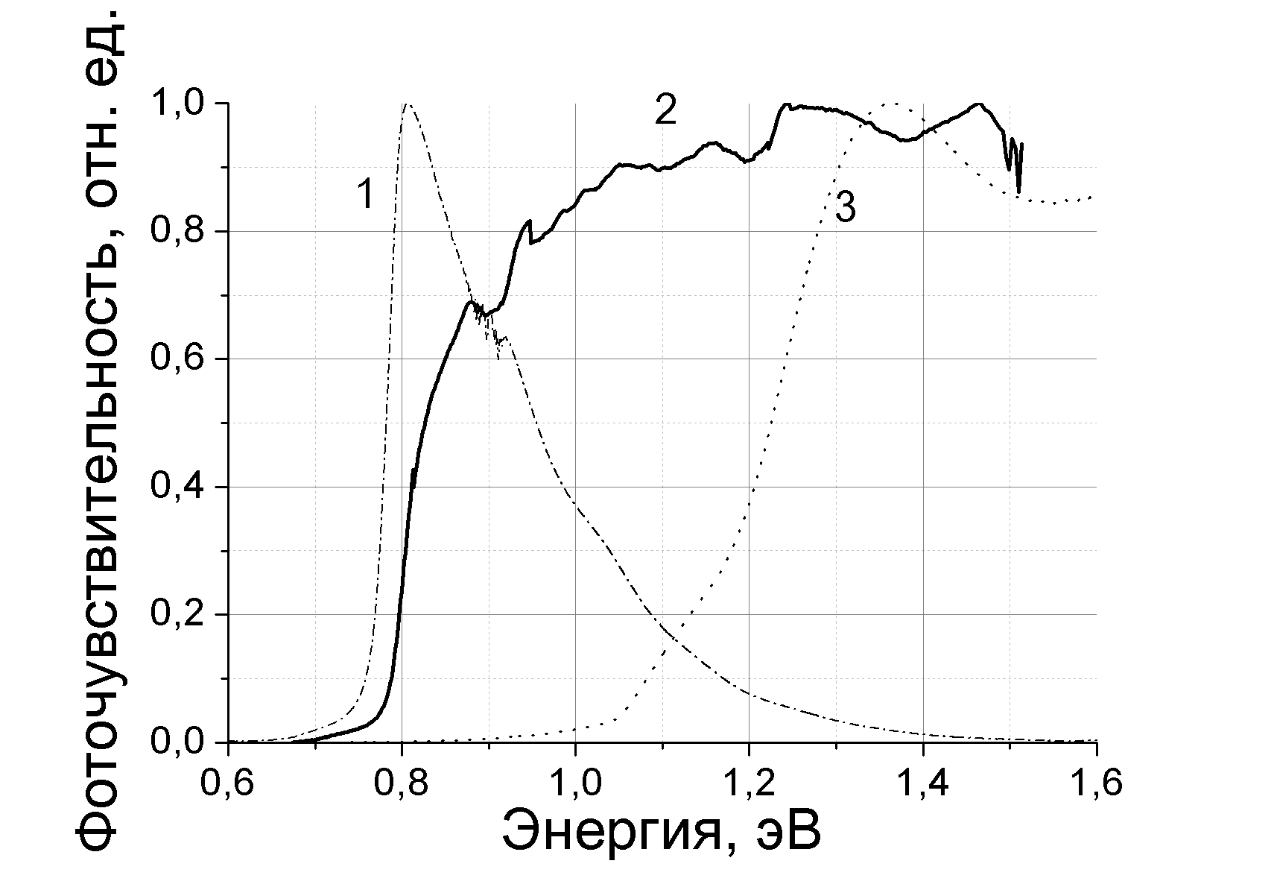 | 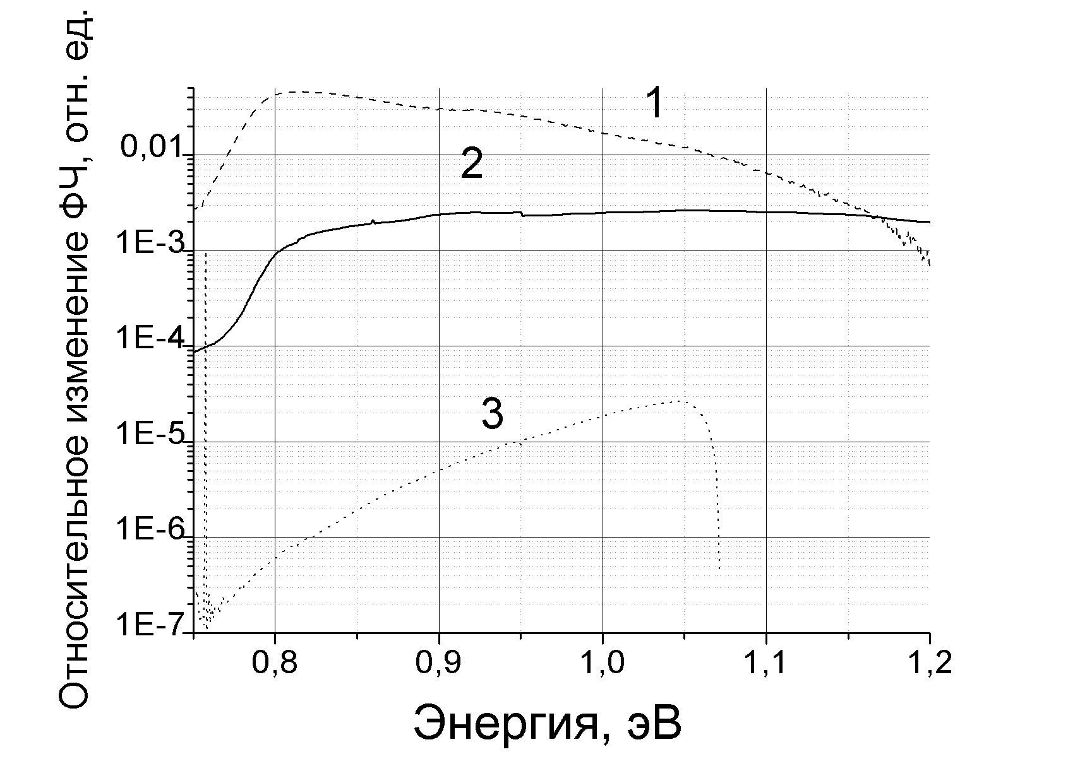
Рис. 1. Спектры ФЧ образцов 1 (Ge/Si(001), МЛЭ), 2 (Ge/Si(001), СМЛЭ) и 3 (SiGe/Si(001), МЛЭ). | Рис. 2. Относительное изменение ФЧ образцов 1, 2, 3 при гамма-нейтронном облучении.

